NAMA : Muhammad Syafiq Zhalifunnas

KELAS : I

NIM : 2200018394

Mata Kuliah : Pemrograman WEB

**Laporan Pemrograma Web 9**

1.Screenshot posisi file di web server lokal

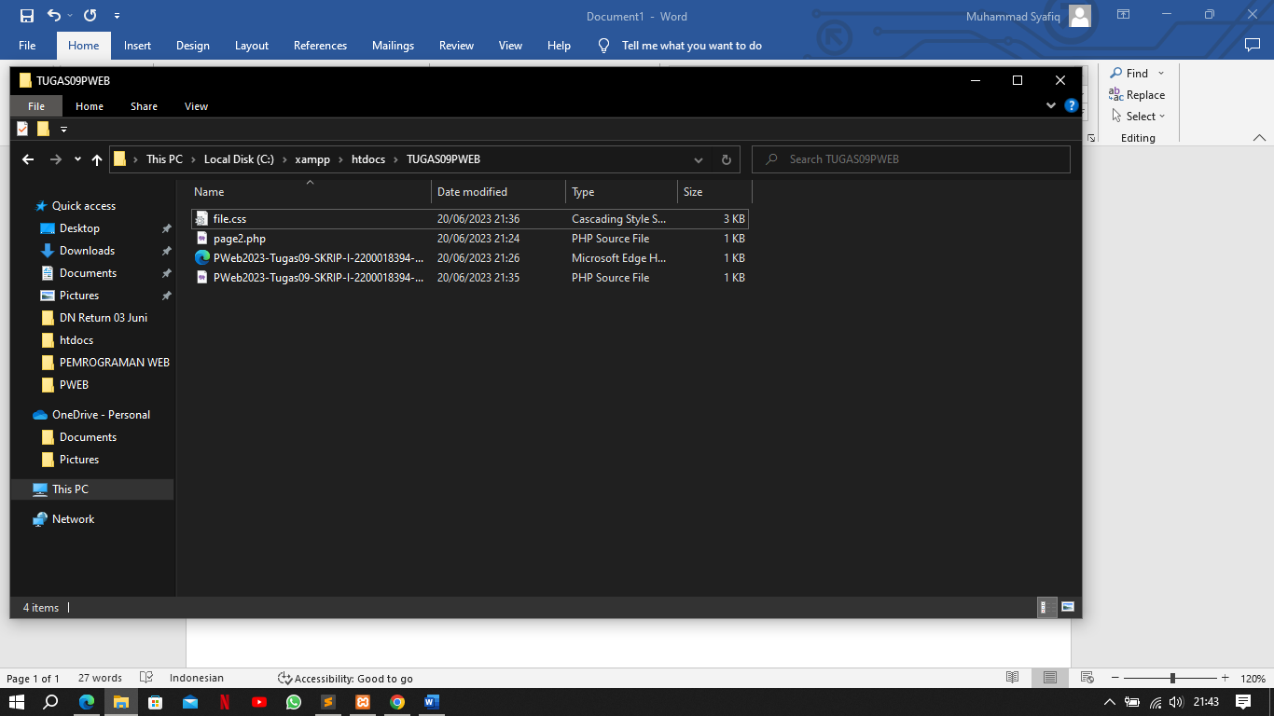

2. Screenshot posisi file di folder projek github 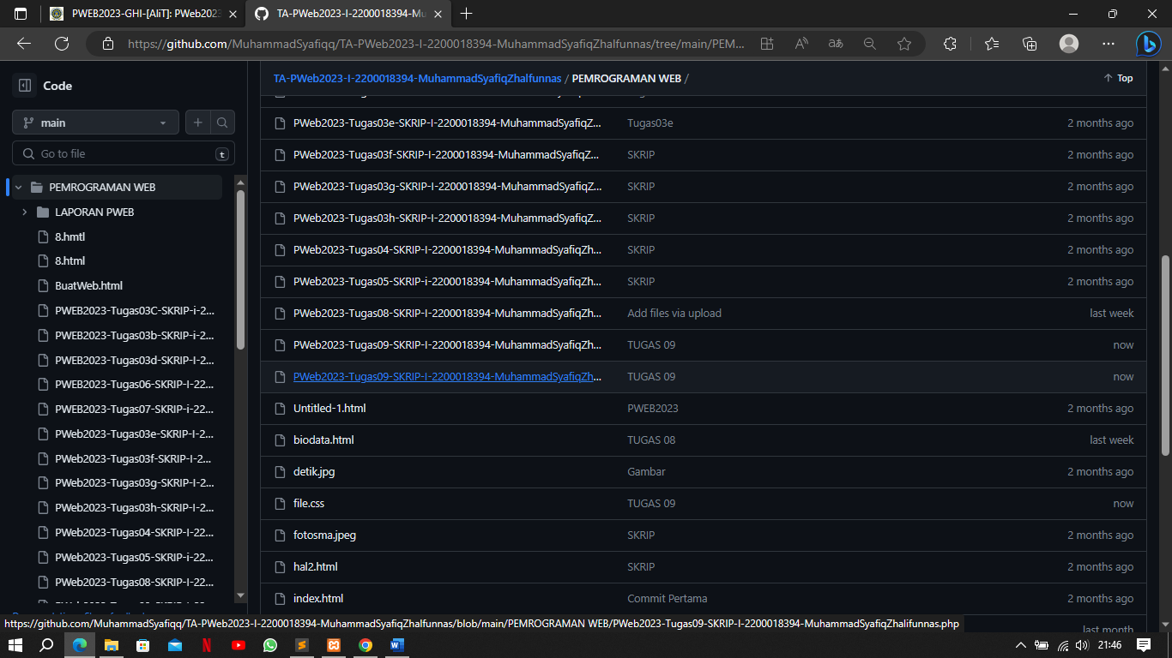

3.Screenshot hasil program

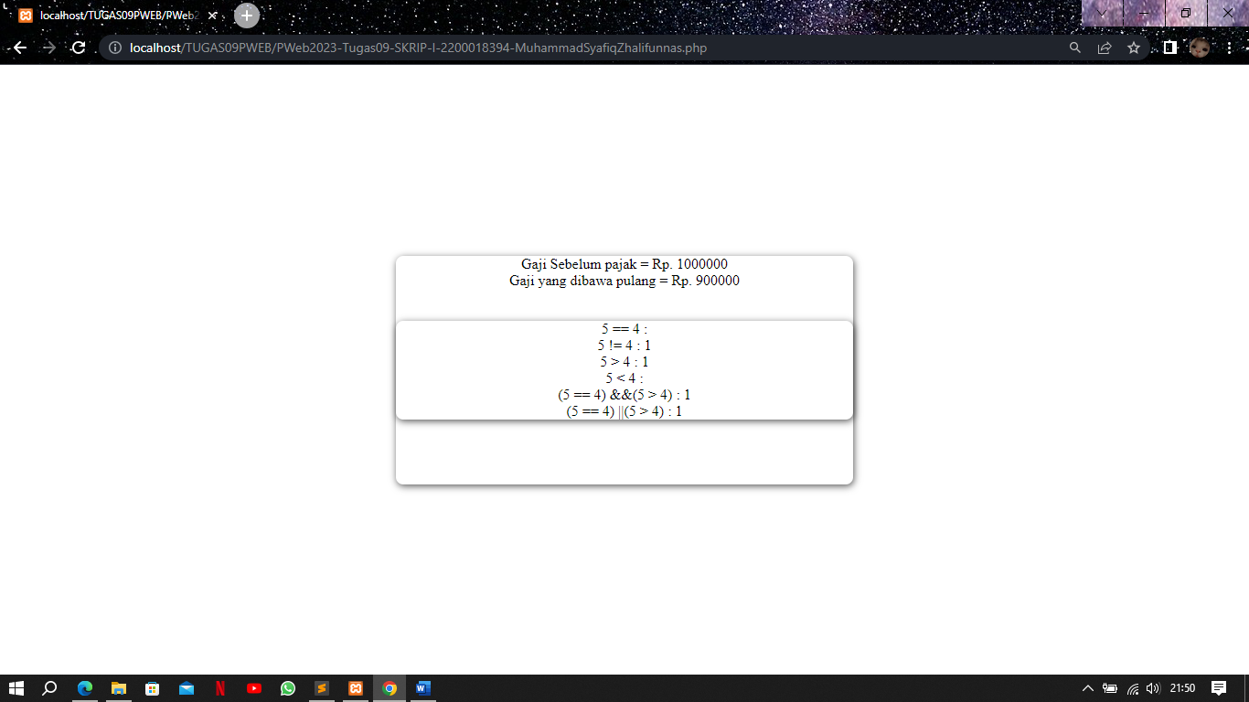

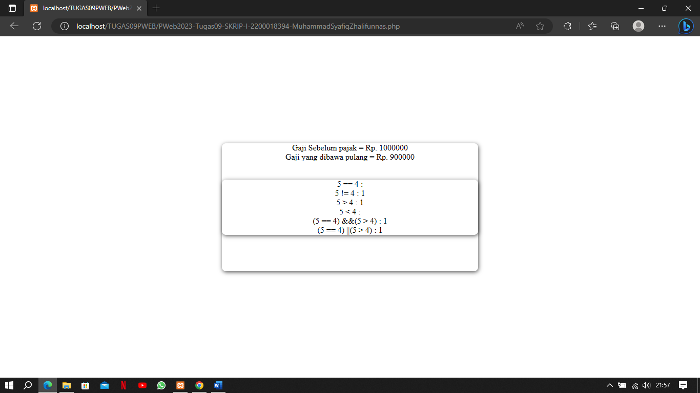

4.Listing Program Dan Penjelasannya

File yang terkait pada tugas ini adalah

1.file.css

2.daun.jpg

3.inbg.jpeg

4.Pweb2023-Tugas09-SKRIP-I-2200018394-MuhammadSyafiqZhalifunans.php

5.Pweb2023-Tugas09-SKRIP-I-2200018394-MuhammdSyafiqZhalifunnas.html

5.Saat Program dijalankan menggunakan localhost website akan menampilkan button proses yang dimana proses tersebut akan menuju ke file php 